、前言：
B/S系统中的权限比C/S中的更显的重要，C/S系统因为具有特殊的客户端，所以访问用户的权限检测可以通过客户端实现或通过客户端+服务器检测实现，而B/S中，浏览器是每一台计算机都已具备的，如果不建立一个完整的权限检测，那么一个“非法用户”很可能就能通过浏览器轻易访问到B/S系统中的所有功能。因此B/S业务系统都需要有一个或多个权限系统来实现访问权限检测，让经过授权的用户可以正常合法的使用已授权功能，而对那些未经授权的“非法用户”将会将他们彻底的“拒之门外”。
解释：
功能权限：能做什么的问题，如增加销售订单；
数据权限：能在哪里干什么的问题，如察看北京分公司海淀销售部张三的销售订单；
术语：
资源：系统中的资源，主要是各种业务对象，如销售单、付款单等；
操作类型：对资源可能的访问方法，如增加、删除、修改等；
功能：对资源的操作，是资源与操作类型的二元组，如增加销售单、修改销售单等；
数据类型：业务系统中常用的数据权限类型，如公司、部门、项目、个人等；
数据对象：具体的业务对象，如甲公司、乙部门等等，包括所有涉及到数据权限的对象值；
权限：角色可使用的功能，分角色的功能权限和角色的数据权限；
角色：特定权限的集合；
用户：参与系统活动的主体，如人，系统等。

设计
在实际应用中，数据权限的控制点一般相对固定，如针对公司、部门、个人、客户、供应商等，也就是说数据权限一般针对指定数据类型下的一些数据对象。
本方法中，数据权限的依赖于功能权限，是对功能权限的进一步描述，说明角色在指定的功能点上的数据控制权限。
本方法中采用“没有明确规定即视为有效”的原则，如果没有定义功能的数据权限，则说明该角色具有该功能的全部的权限。如果定义了功能的某种类型的数据权限，则该用户只具有该类型下指定数据的数据权限。
这段话比较绕口，下面举个例子实际例子。
某公司有北京销售部、上海销售部和广州销售部三个销售部，现在需要定义几种角色：
- 销售总监 -- 能察看所有销售部的销售订单；
- 北京销售经理 -- 只能察看北京销售部的所有销售订单；
- 上海销售经理 -- 只能察看上海销售部的所有销售订单；
- 广州销售经理 -- 只能察看广州销售部的所有销售订单；
上述角色的定义如下：
-------------------------------------------------------------------
角色名称 功能 数据类型 数据对象
-------------------------------------------------------------------
销售总监 察看销售订单
北京销售经理 察看销售订单 部门 北京
上海销售经理 察看销售订单 部门 上海
广州销售经理 察看销售订单 部门 广州
-------------------------------------------------------------------
上述定义中，销售总监只定义了功能权限，而没有定义数据权限，所以销售总监能够察看所有的销售订单；而其他几位销售经理分别定义了这一功能的数据权限，所以只能察看指定部门的销售订单。
在实际应用中，往往会出现部门分组，组长能够察看本组所有人员处理的销售订单的情况，以及某些情况下，某些人只能察看本人的销售订单的情况，这些特殊情况在上述的说明中无法解决，需要在设计和实现中进行处理。
北京销售代表 -- 只能察看北京销售部的本人的所有销售订单；
北京销售代表 察看销售订单 部门 北京 个人

需求陈述
不同职责的人员，对于系统操作的权限应该是不同的。优秀的业务系统，这是最基本的功能。 可以对“组”进行权限分配。对于一个大企业的业务系统来说，如果要求管理员为其下员工逐一分配系统操作权限的话，是件耗时且不够方便的事情。所以，系统中就提出了对“组”进行操作的概念，将权限一致的人员编入同一组，然后对该组进行权限分配。
权限管理系统应该是可扩展的。它应该可以加入到任何带有权限管理功能的系统中。就像是组件一样的可以被不断的重用，而不是每开发一套管理系统，就要针对权限管理部分进行重新开发。
满足业务系统中的功能权限。传统业务系统中，存在着两种权限管理，其一是功能权限的管理，而另外一种则是资源权限的管理，在不同系统之间，功能权限是可以重用的，而资源权限则不能。

如下图所示，最简单的基于角色的权限管理由系统、系统管理员、系统用户组成。
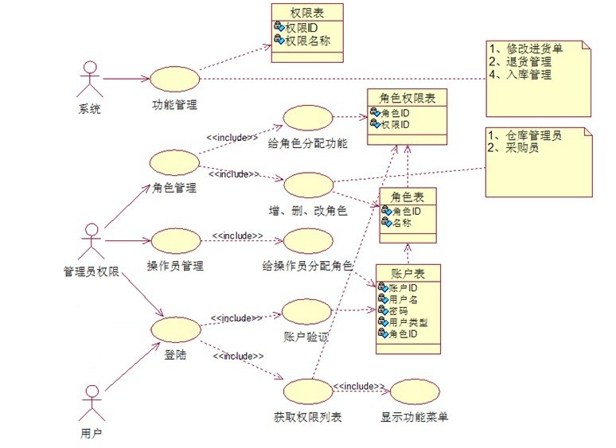

数据库结构：
首先，action表（以下简称为“权限表”），gorupmanager表（以下简称为“管理组表”），以及master表（以下简称为“人员表”），是三张实体表，它们依次记录着“权限”的信息，“管理组”的信息和“人员”的信息。如下图：
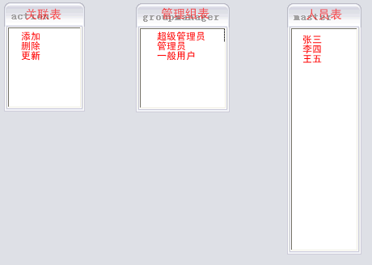
这三个表之间的关系是多对多的，一个权限可能同时属于多个管理组，一个管理组中也可能同时包含多个权限。同样的道理，一个人员可能同时属于多个管理组，而一个管理组中也可能同时包含多个人员。如下图：
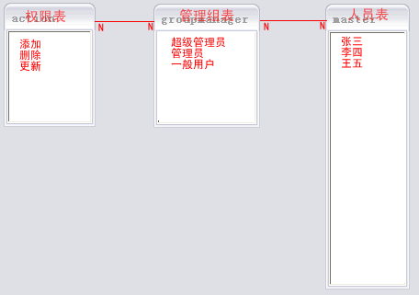
由于这三张表之间存在着多对多的关系，那么它们之间的交互，最好使用另外两张表来完成。而这两张表起着映射的作用，分别是“actiongroup”表（以下简称“权限映射表”）和“mastergroup”表（以下简称“人员映射表”），前者映射了权限表与管理组表之间的交互。后者映射了人员表与管理组表之间的交互。如下图：
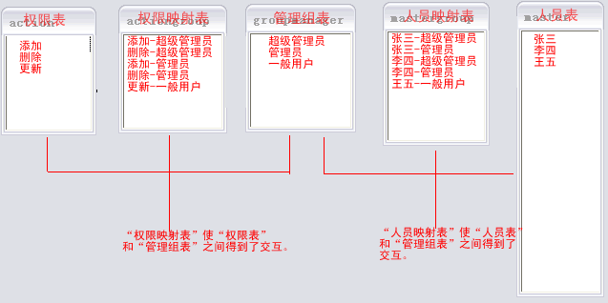另外，还需要一张表来控制系统运行时左侧菜单中的权限分栏，也就是“权限分栏表”，如下图：
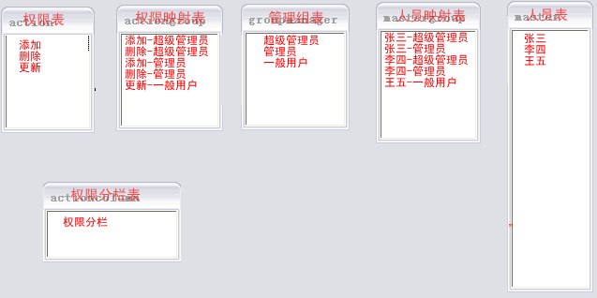
进一步对数据库进行设计，可得到下图所示的初步结构（非最终结果）
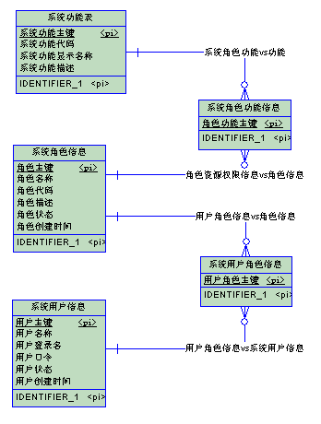
进一步分化功能，可得到下图初步设计（非最终结果）
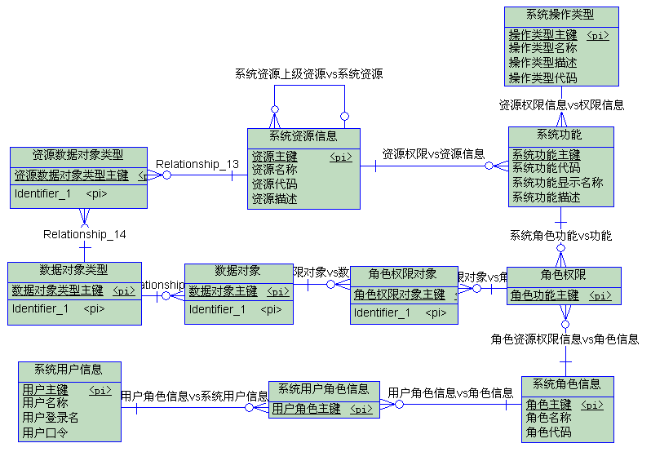
如下改进：
1、增加系统资源信息和操作类型信息，系统资源为树形结构、如销售模块、销售订单等；操作类型记录可能的操作，如增加、删除、修改、查看、查询等，系统功能是资源与操作类型的组合，对资源的操作就是系统功能。
2、 增加数据对象类型和数据对象，数据对象类型记录系统中需要控制的对象类型，如部门、库房、员工、客户、供应商等；数据对象记录各对象类型的对象实例。
3、增加系统资源与数据对象类型的关联表（多对多），本表为配置表，说明某种资源可能需要的控制点，如销售订单与部门类型的关联可能涉及到分部门分配权限；销售订单与客户的关联可能涉及到按客户分配权限等等。
4、 增加数据对象与角色权限的关联，这张表是真正最终实现数据权限管理的所在地。通过这种设计，能够最小化地减少对原有权限系统的更改，并且可以很灵活地增加数据的控制点。在产品化软件的设计中使用，能够灵活满足客户的需要。

权限管理系统数据表的字段具体设计
下面我们来看看权限管理系统的数据库表设计，共分为4张表，如下图：

sys_right（权限表）
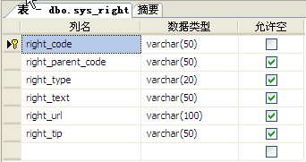
sys_right |  | 权限表
字段名 | 字段描述 | 数据类型(精度) | 空/非空 | 默认值 | 约束条件
right_code | 权限编号(主键) | varchar(50) | false
right_parent_code | 模块父编号 | varchar(50) | true
right_type | 权限类型 | varchar(20) | true
right_text | 权限名称 | varchar(50) | true
right_url | url(权限对应功能的访问url) | varchar(100) | true
right_tip | 显示 | varchar(50) | true
补充说明

sys_role（角色表）
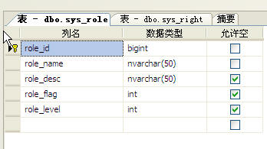
sys_role |  | 角色表
字段名 | 字段描述 | 数据类型(精度) | 空/非空 | 默认值 | 约束条件
role_id | 角色编号(主键) | bigint | false
role_name | 角色名称 | nvarchar(50) | false
role_desc | 角色备注 | nvarchar(50) | true
role_flag | 角色状态 | int | true
补充说明

sys_role_right（角色权限表）
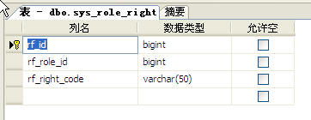
sys_role_right |  | 角色权限表
字段名 | 字段描述 | 数据类型(精度) | 空/非空 | 默认值 | 约束条件
rf_id | 编号 | bigint | false |  | 主键
rf_role_id | 角色编号 | bigint | fasle |  | 外键
rf_right_code | 权限编号 | varchar(50) | false |  | 外键
补充说明

sys_user（用户表）
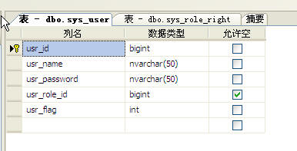
sys_user |  | 用户表
字段名 | 字段描述 | 数据类型(精度) | 空/非空 | 默认值 | 约束条件
usr_id | 编号（自动增长） | bigint | false |  | 主键
usr_name | 名称 | nvarchar(50) | false
usr_password | 密码 | nvarchar(50) | false
usr_role_id | 角色编号 | bigint | true |  | 外键
usr_flag | 状态(0:已删除,1:正常) | int | false
补充说明

